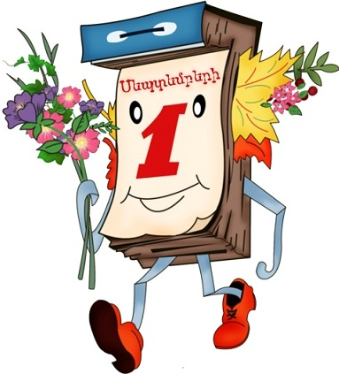

01.09.2019թ.
ԻՄ ԱՌԱՋԻՆ ՔԱՅԼԵՐԸ
ԴՊՐՈՑԻ ՃԱՄՓԻՆ

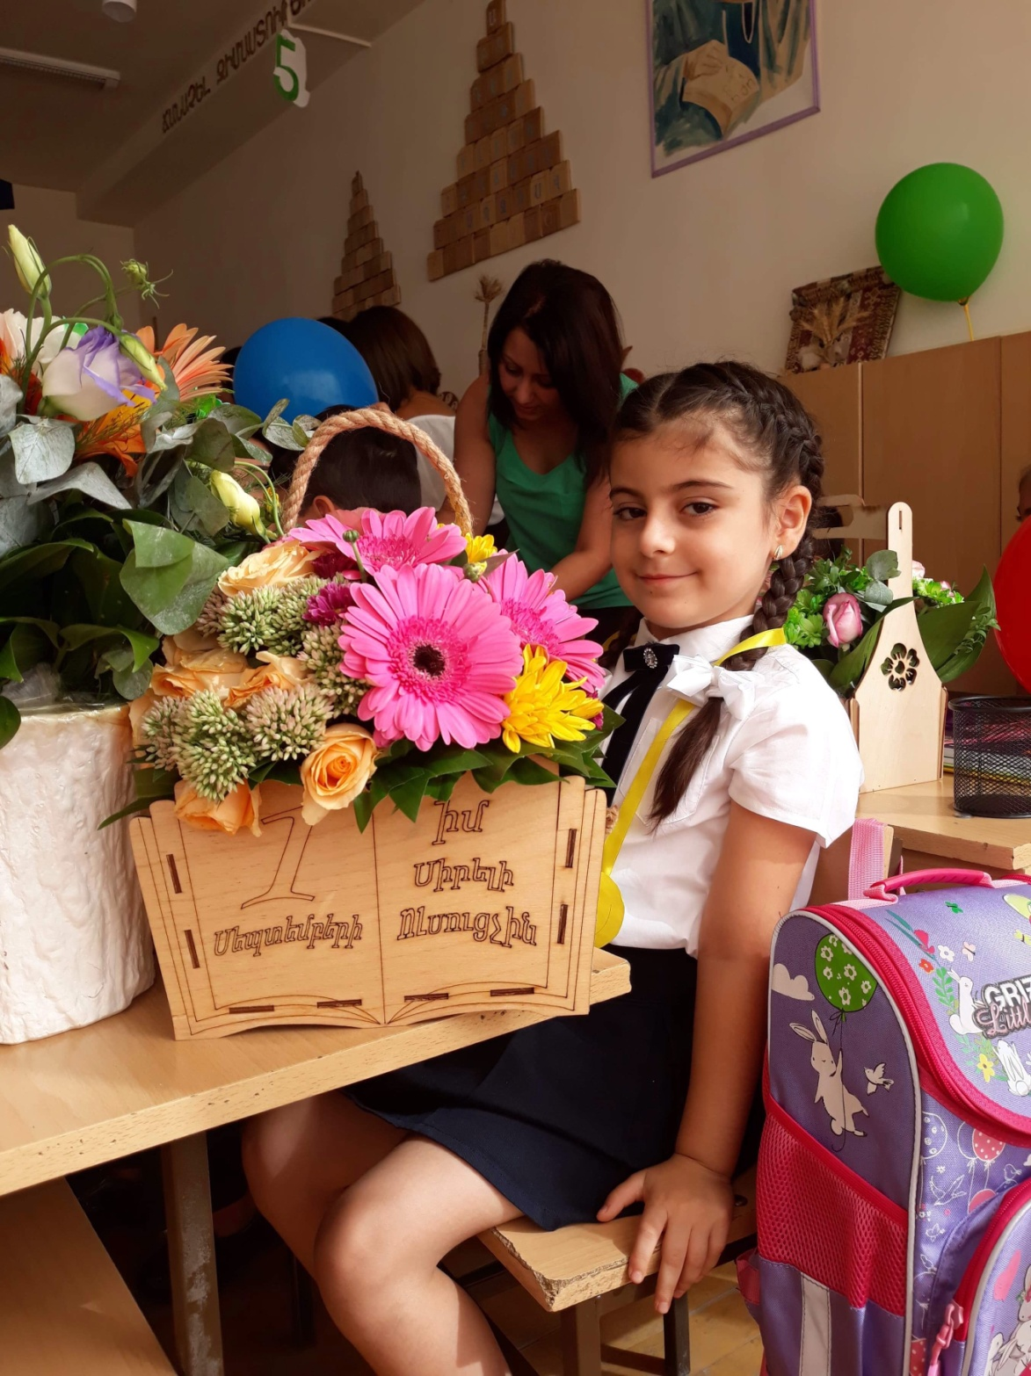

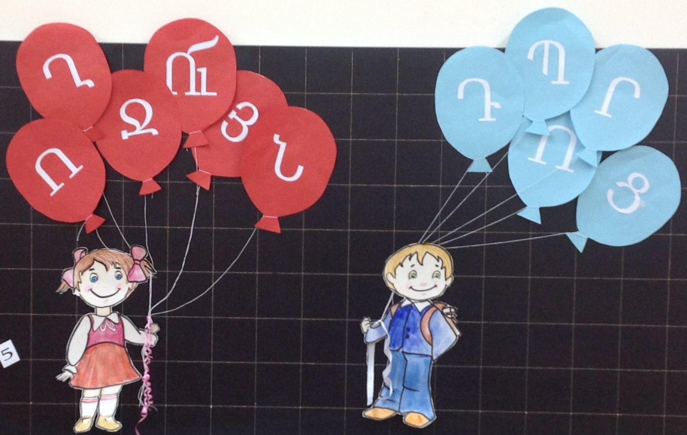

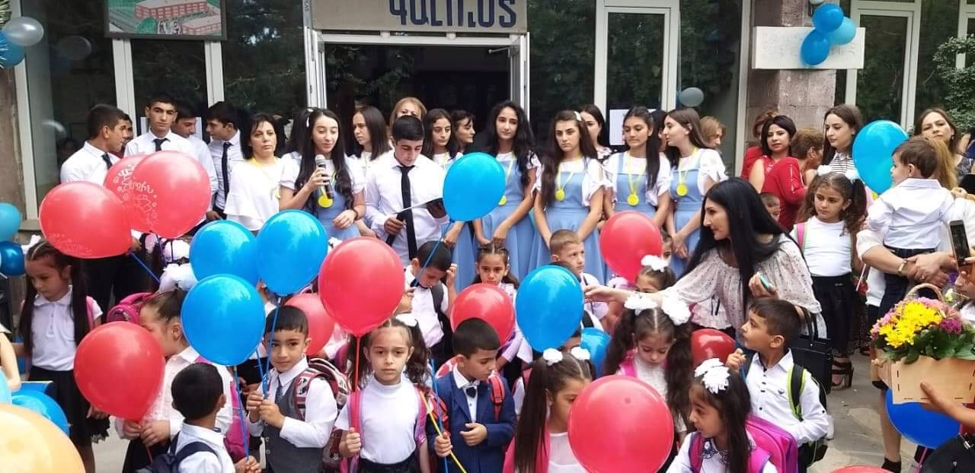

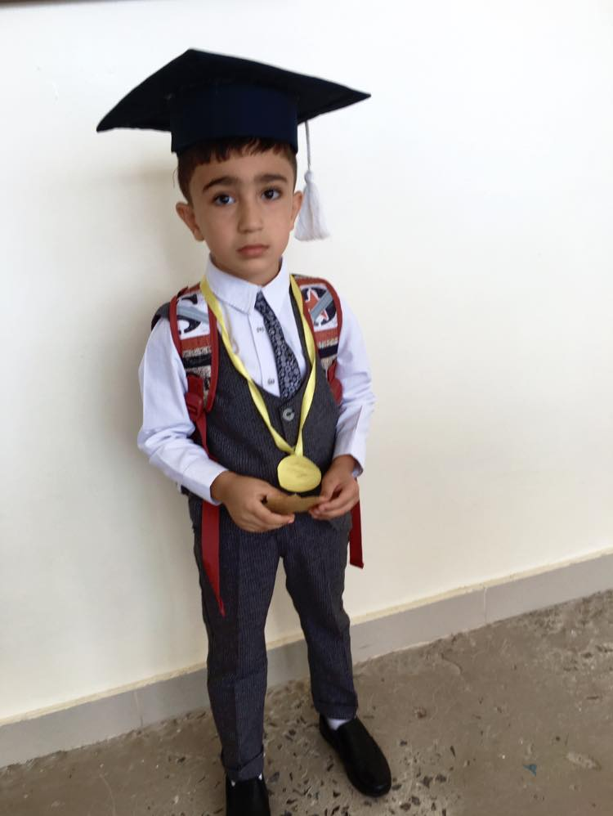

Այսօր սեպտեմբերի 1-ն է, գիտելիքի և դպրության օրը, նոր ուսումնական տարվա առաջին օրը։ Յուրաքանչյուր տարի, այս օրը, հանրապետության ուսումնական հաստատություններն իրենց հյուրընկալ դռներն են բացում հայ մանուկների և երիտասարդների առջև: Այսօր ևս, բարի լույսով օրը բացվեց ու լցվեց մեսրոպյան շնչով, անարատ լույսով, մանկան մաքրությամբ, գույնով, թարմությամբ և հնչուն զանգի քաղցր ղողանջով:
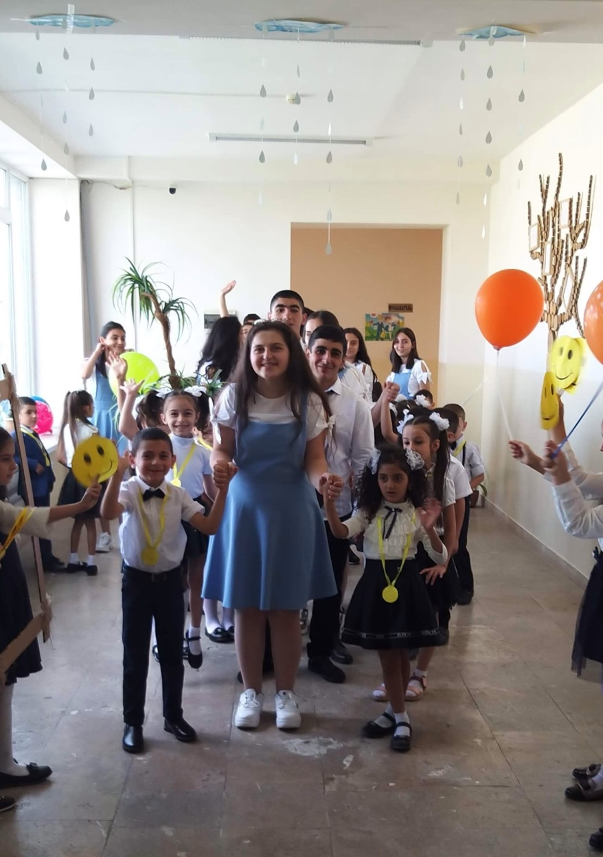
5-րդ դասարանցի
Բ ա՜ ր և, -
Քե՛զ
Ու
Ձե՛զ,
Ծանո՜թ-անծանո՜թ իմ սիրելիներ:
Թո՛ղ անկարելին դառնա կարելի
Աշխարհո՛ւմ համայն,
Ամենքի՛ս համար,
Դառնա կարելի վաղն ու հենց հիմա,
Դառնա կարելի մե՛կ բառով՝
- Բ ա՜ ր և...
Ամեն մի փոքրիկ մի տիեզերք է
Ու քայլող երգ է, տուն կանչող ձեռք է,
Նոր վարած հերկ է ու շռայլ բերք է,
Աստվածն է վկա`ոսկեգիր երկ է:
Կարկաչուն մեներգ, հնչուն զուգերգ է,
Կայտառ քայլերգ է,նաև համերգ է:
Գարնան կանաչ է ու հոգու կանչ է,
Առվակի զվարթ ու ջինջ կարկաչ է:
Թռչող թիթեռ է, երգող ծիծեռ է,
Մեր երազների ոսկեփայլ թևն է:
Բախտ է ու գալիք, ուրախ խաղալիք,
Աշխարհի վրա ամեն մի բալիկ:
Սիրելի′ առաջին դասարանցիներ, մենք էլ ձեզ նման, չորս տարի առաջ, վախվորած, կարկամ քայլերով եկանք դուռն այս լույսի ու գիտության, սնվեցինք Կենաց ծառի պտուղով, դասեր քաղեցինք գիտության, կյանքի: Մեր ուսուցչուհին` խոհուն ու շիտակ, մեզ սովորեցրեց, որ ապրենք ազնիվ, լինենք կարեկից, բարեգութ, արդար, պատասխանատու մարդ լինենք անշուշտ ու նաև ընկեր շատ հավատարիմ: Ես ավարտեցի, եղբայրս եկավ, կշարունակվի դպրության գործը: Շնորհակալ ու հպարտ եմ անչափ, որ փոխանցում եք Ձեր կյանքի փորձը, մեր շատ սիրելի ընկեր Զարոյան:
5-րդ դաս.
2013-ին այգիներն ի՞նչ պտուղ տվին.
Դաշտերում ի՞նչ բերք էր հասել,
Մենք չենք կարող ստույգ ասել.
Բայց հենց այդ տարի մեր Արալեզ գյուղում
Մանկունք ծնվեցին կայտառ ու սիրուն,
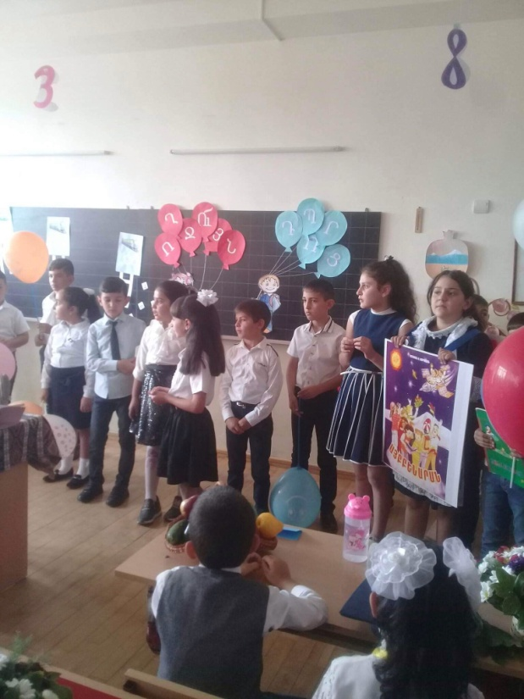
Ովքեր հենց այսօր դպրոց են մտնում
Եվ ուսումնատենչ աշակերտ դառնում:
Որ հետո պիտի դառնան ուսուցիչ,
Դառնան շինարար, դառնան նկարիչ,
Միգուցե բժիշկ կամ տնտեսագետ,
Դառնան խելացի մարդ ամենագետ:
1-ին դաս.
Եվ ահա այսօր թողած խաղ ու բակ
Եկել ենք այստեղ քայլերով վստահ,
Որ մեր դպրոցի շեմից ներս մտնենք
Ու մեր լուսաշող ապագան կերտենք:
Չքնաղ Արալեզի հրաշք ծոցում,
Կանաչների մեջ ծվարած
Դպրոցն է մեզ սիրով կանչում`
Լցված լույսով վարարած:
5-րդ դաս.
Այս առավոտն ինչո՞ վ բացվեց,
Արշալույսի լույսով բացվեց,
Մեսրոպ պապի կանչով բացվեց,
Երգով բացվեց, բույրով բացվեց,
Հույսով բացվեց, հույզով բացվեց,
Անուշ զանգի ձայնով լցվեց:
Բացվեց, լցվեց այբուբենով,
Մեր քաղցրանուշ զանգի ձայնով:
Փոքրի′կ Դավիթ, քունն անուշ է,
Սակայն վե′ր կաց, արդեն ուշ է,
Տե′ս , արևը արդեն վաղուց ելել քնից,
Ժիր ծիտիկն էլ դուրս է թռել իր տաք բնից:
Վե′ր կաց արագ, հասի′ր դասի,
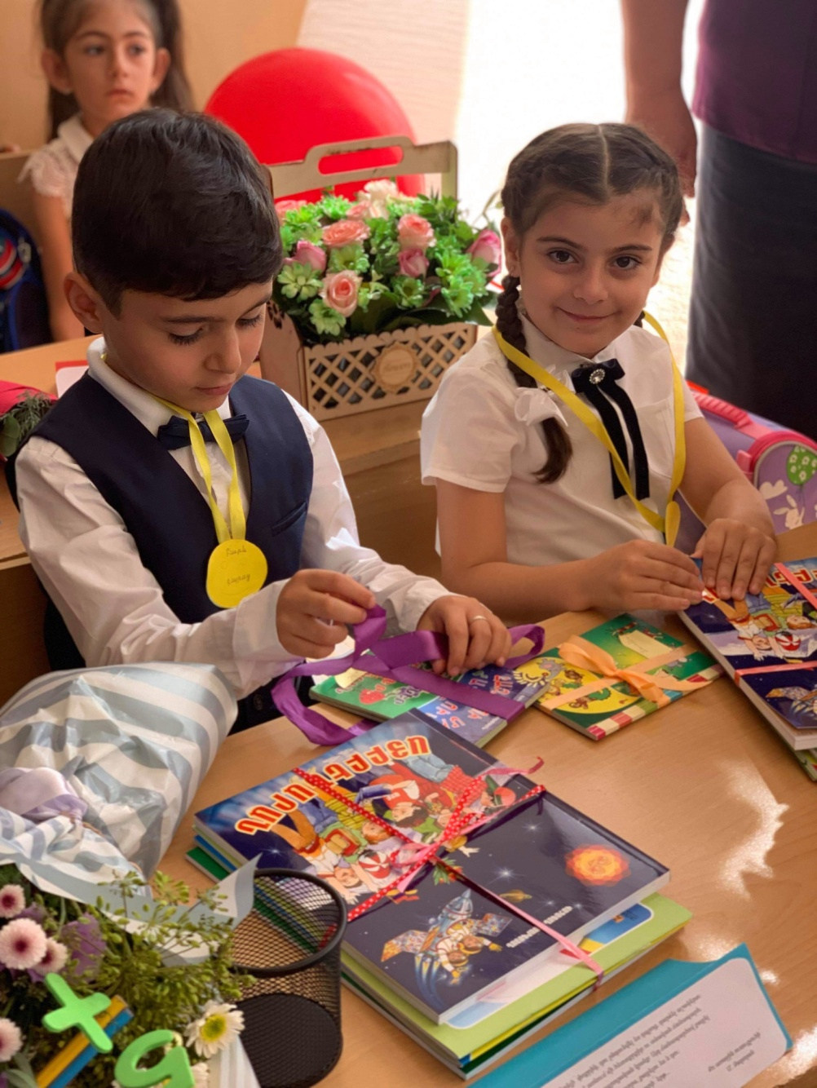
Որ ոչ մեկը քեզ ծույլ չասի:

1-ին դաս.
Զարմանալի օր է այսօր,
Հետաքրքիր ու լուսավոր,
Դպրոցական եմ դառնալու,
Շատ գրքեր եմ ես կարդալու:

Ես փոքրիկ սանն եմ Արալեզ դպրոցի,
Ես ժիր թոռնիկն եմ Մեսրոպ Մաշտոցի,
Այբուբենն եմ սովորելու,
Գիտելիքներով զինվելու:

Ճիշտ է, փոքրիկ եմ, դեռ վեց տարեկան,
Բայց որոշել եմ դառնալ գիտնական,
Քսանմեկերորդ դարին արժանի`
Խնդիրներ լուծող ուշիմ պատանի:

Երդվում եմ սիրել ու լավ սովորել,
Մայրենի լեզվի գանձերին տիրել,
Խելոք, ժրաջան աշակերտ լինել,
Մայրիկիս քաղցր ժպիտ պարգևել:

Դո′ւ մեր դպրոց, սիրասո′ւն,
Մեսրոպախոս վարժարան,
Կմեծանանք քո ներսում,
Դասարանից դասարան:

Քո գրկում կհանդիպենք
Հայոց ազգի մեծերին,
Կսովորենք,կտիրենք
Հայոց անմահ գանձերին:
5-րդ դաս
Թող միշտ հնչի զանգը մեր,
Դասի կանչի նորերին,
Թող ընդունի հարկը քո
Նաև մեր թոռն ու ծոռին:
Սիրելի առաջին դասարանցիներ, այսօր առաջին զանգին մասնակցում են ձեր դասագրքերը, որոնք ձեր անբաժան ուղեկիցն են լինելու, և այլ հետաքրքիր հերոսներ, որոնք ձեզ կառաջնորդեն և կպատմեն իրենց մասին: Դե′ եկեք, լսենք նրանց:
Այբբենարան
Ես Այբբենարանն եմ, քո առաջին դասագիրքը,իսկ ինչո՞ւ դասագիրքը, կիմանաս անշուշտ, ես եմ քեզ սովորեցնելու հայոց ոսկեղենիկ այբուբենը, որի շնորհիվ դու կդառնաս գրաճանաչ և կկարդաս աշխարհի բոլո~ր-բոլո~ր գրքերը, կսովորես ու կճանաչես աշխարհը, իսկ իմ ընկերները կշարունակեն իմ գործը:
Մայրենի
Ես Մայրենի լեզվի դասագիրքն եմ, ես քեզ կտանեմ հեքիաթների հրաշք աշխարհը, կծանոթացնեմ մեր մայր լեզվի գանձերին, կբացեմ բոլոր գիտելիքների դռները քո առաջ: Հուսով եմ` մենք լավ բարեկամներ կդառնանք:
Մաթեմատիկա
Ես էլ Մաթեմատիկայի դասագիրքն եմ, ձեզ կտանեմ թվերի խորհրդավոր ու հետաքրքիր աշխարհը, կսովորեցնեմ հաշվել, գումարել, հանել, խնդիրներ լուծել, իսկ իմ անբաժանելի ընկերն է Ինչուհին, որը շատ հարցասեր է, խնդրեմ, ծանոթացե′ք:
Ինչուհի
Հարցեր տվող Ինչուհին եմ,
Զամբյուղիս մեջ մրգեր ունեմ,
Համ ու հոտով, անմահական,
Անուշաբույր ու օգտակար:
Ձեզնից ովքեր հաշվել գիտեն,
Թող որ ասեն, քանի՞ հատ են:

Գիտեմնիկ
Գիտեմնիկն եմ, գիտեմ ամեն բան,
Գիտելիքների լուսավոր ճամփան,
Այդ ճամփաներով ձեզ կառաջնորդեմ,
Մտքի թևերով երկինք կհանեմ:
Թող այս բանալին ձեր ճամփան բացի,
Ձեր միտքն ու հոգին լույսով թող լցնի:

Բանալիները բաժանում են երեխաներին:
Հայկ Նահապետ
Մեզ արմեն են ասում,քանզի արարող մարդիկ ենք,
Հայկազուն են ասում, քանզի Հայկի ազնվական ծագումն ունենք,
Բայց մենք հայ ենք կոչվում, քանզի լույսի պահապանն ու պաշտպանն ենք,
Եվ անունը մեր կոչումն է մեր:
Ո′վ, փոքրիկ աշակերտ, խոստանո՞ւմ ես լավ սովորել և հայ անվանը արժանի լինել,
Խոստանո՞ւմ ես պատասխանատու լինել քո և քո շրջապատի հանդեպ,
Խոստանու՞մ ես լսել ուսուցչիդ խոսքը , հարգել ու սիրել ծնողներիդ,
Օգնել ու պաշտպանել քեզանից թույլերին, լինել բարի ու կարեկից,
Ձգտել կատարելության, ապրել արժանապատիվ, սիրել և պաշտպանել հայրենիքդ: Այո
Թող հնչի զանգը,
Թող մեկնարկի մի նոր տոն,
Թող ազդարարվի ևս մեկ անգամ
Ազգիս հարատևության մեծ խորհուրդը:
Թող հնչի զանգը իր հետ բերելով գիր ու խնդություն:

Հնչի′ր մեր զանգ, զիլ ղողանջի′ր,
Մանուկներին դպրոց կանչի′ր,
Որ հասնենք մենք անվարան
Գիտելիքների գանձարան:

Ողջույն դպրո′ց, բարի′ գալուստ, մեզ բոլորիս:

Շնորհավորում եմ բոլորիդ,սիրելի′ ծնողներ, հարգելի′ բարեկամներ,չէ՞ որ այս լուսաշող օրվան դուք շատ մեծ հույզերով եք սպասել: Ձեզ ուժ, եռանդ, քաջ առողջություն, որ մշտապես սատար լինեք ձեր բալիկին և դպրոցին:
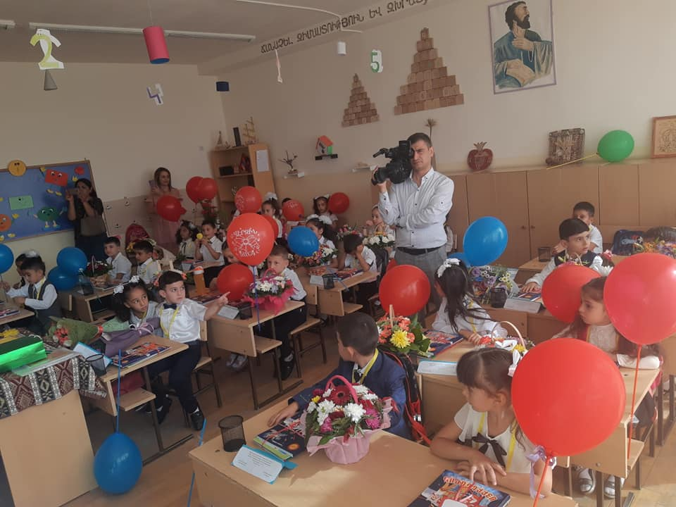
Ճանապարհում են 5-րդ դասարանցիներին և ծանոթանում:

ճանապարհորդություն գիտելիքների աշխարհում
Մենք շատ վաղ ենք արթնացել,
Ուրախ դպրոց ենք մտել:
Եթե սովորենք կարդալ և արտասանել այս երկտողը, ապա կհասնենք առաջին կանգառ:

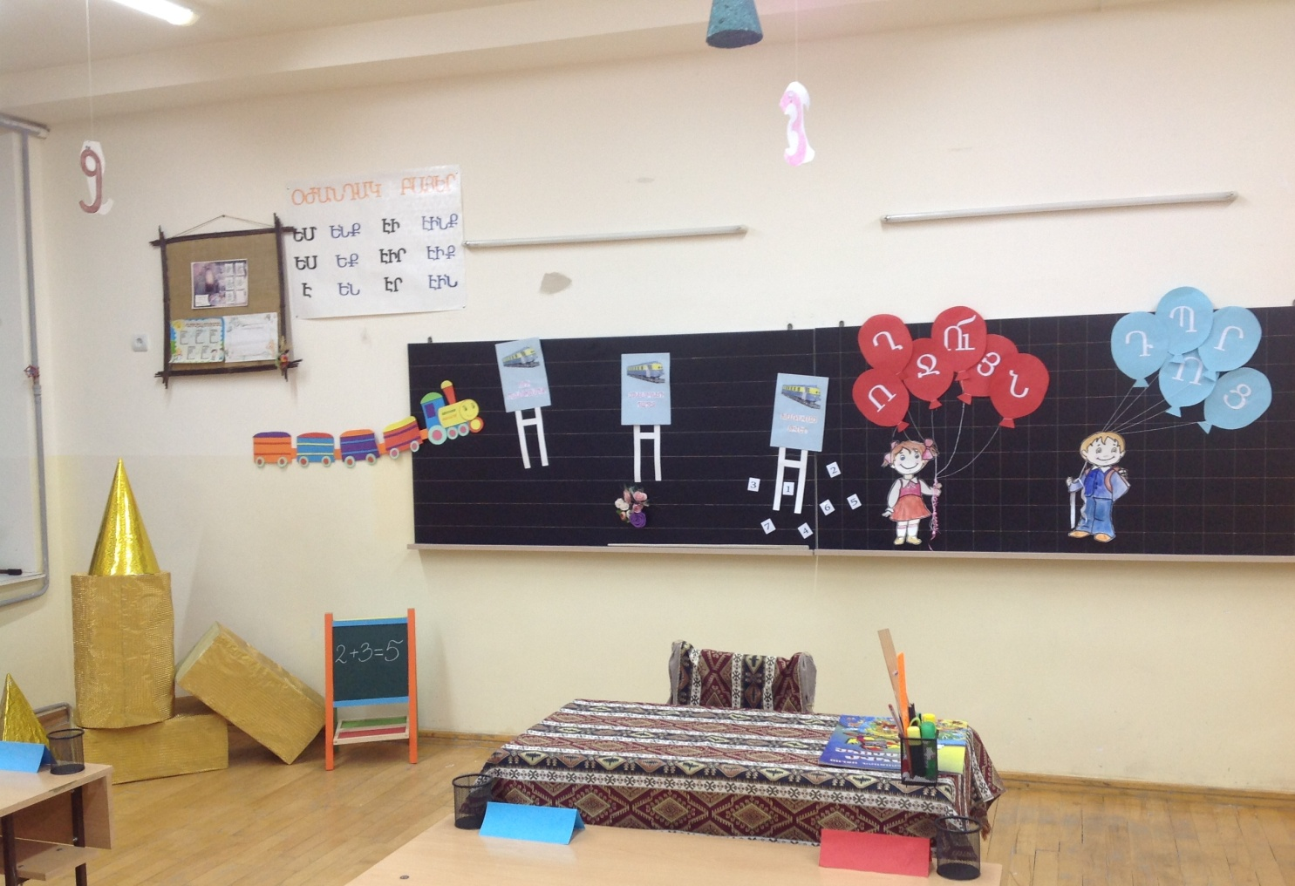

1. Ահա և առաջին կանգառը` <<Արի ծանոթանանք>>

-Ներկայանում է ուսուցչուհին` մի քիչ պատմելով իր և իր նախասիրությունների մասին:
Ես ձեր առաջին ուսուցչուհին եմ: Եթե մոռանաք իմ անունը, առանց ամաչելու հարցրեք: Ես շատ եմ սիրում երեխաներին, սիրում եմ նրանց համար հետաքրքիր դասեր վարել, զրուցել նրանց հետ, լսել նրանց: Չեմ սիրում, երբ երեխաները կռվում են, միմյանց նեղացնում են, վատ բառեր են ասում: Մենք միշտ միասին կլինենք, և ես միշտ կլինեմ ձեր կողքին ու կօգնեմ ցանկացած իրավիճակում:
Կպատմեմ ձեզ շատ թե քիչ
Աշխարհի մասին հմայիչ.
Արևն ինչու է ծագում,
Ամպերն ուր են գնում,
Ինչ կա-չկա անտառում,
Ով է ապրում լճակում:
Ինձ արդեն ճանաչեցիք: Իսկ հիմա ես ուզում եմ ծանոթանալ ձեզ հետ:Հիմա կխաղանք մի խաղ: ,,Մեկ, երկու, երեք,, հրահանգից հետո ամեն մեկը կասի իր անունը, բոլորը միասին: Ես չեմ կարող հիշել ձեր անունները, իսկ ինչու: Որովհետև չի կարելի միասին պատասխանել, այն էլ բարձր ձայնով: Հարկավոր է լինել համբերատար և լսել միմյանց: Դե, հիմա փոխենք խաղի կանոնները: ,,Մեկ, երկու, երեք,, հրահանգից հետո կնետեմ մի գեղեցի գնդակ, բռնողը կասի իր անունը և մի բան, որ շատ է սիրում, իսկ հետո կփոխանցի գնդակը իր հարևանին: Ես էլ կփորձեմ հիշել ձեր անունները: Դե, հիմա ժպտում ենք և սկսում մեր խաղը: Դուք էլ փորձեք հիշել ձեր ընկերների անունները:
Ահա և ծանոթացանք: Սովորենք այս փոքրիկ քառատողը և կհասնենք հաջորդ կանգառ:
Մեկ, երկու, երեք`
Արդեն ընկերներ ենք:
Ուս ուսի որ տանք`
Սարեր շուռ կտանք:
2. Երկրորդ կանգառ` <<Հալելուկների պարտեզ>>

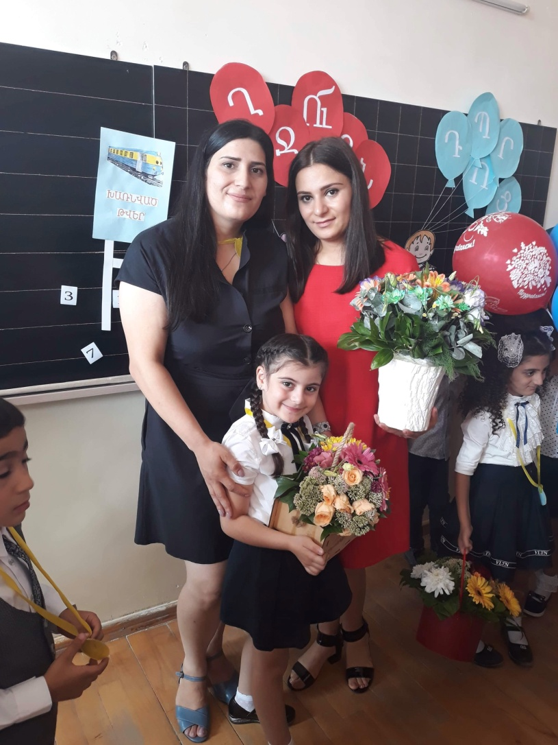
Հիմա ծաղիկների միջից կհանենք հանելուկները և կփորձենք կռահել պատասխանները:Մի քիչ հուշեմ` դպրոցական իրերի մասին են:
Լեզու չունի` խոսում է,
Ամեն ինչից պատմում է:
(գիրք)

Վանդակավոր և տողերով,
Գրիր այնտեղ դու սիրով:
(տետր)

Մեջքիս նոր տուն եմ տանում,
Դուռ, պատուհան ամուր փակում:
(պայուսակ)

Թուղթ ու տետրակը մրոտում է`
Սիրտը ածուխ է, իսկ հագուստը` փայտ:
(մատիտ)
Չի աշխատի մինչև չթրջես ծայրը.
Փայտիկ է բարակ, մազերը` առատ:
(վրձին)

Ես գրում եմ շատ արագ,
Արի իսկույն ընկերանանք,
Բառեր գրենք երկար ու կարճ:
(գրիչ)

3. Երրորդ կանգառ` <<Խառնված թվեր>>
Եկեք դասավորենք թվերը հերթականությամբ և փորձենք կարդալ, թե ինչ բառ է գրված:

1 2 3 4 5 6 7

Դ Ա Ս Ա Ր Ա Ն
Մեր դասարանում կան փոքրիկ կանոններ: Հիշենք դրանք
1) Կանգնել միասին ամեն անգամ,
Երբ ուսուցիչ է մտնում դասարան:

2) Հարցեր տալուց մի գոռա,
Ձեռքով փոքրիկ նշան արա:

3) Դպրոց հաճախիր ժամանակին`
Միշտ մաքուր ու կարգին:

4) Նստարանին մի պառկիր,
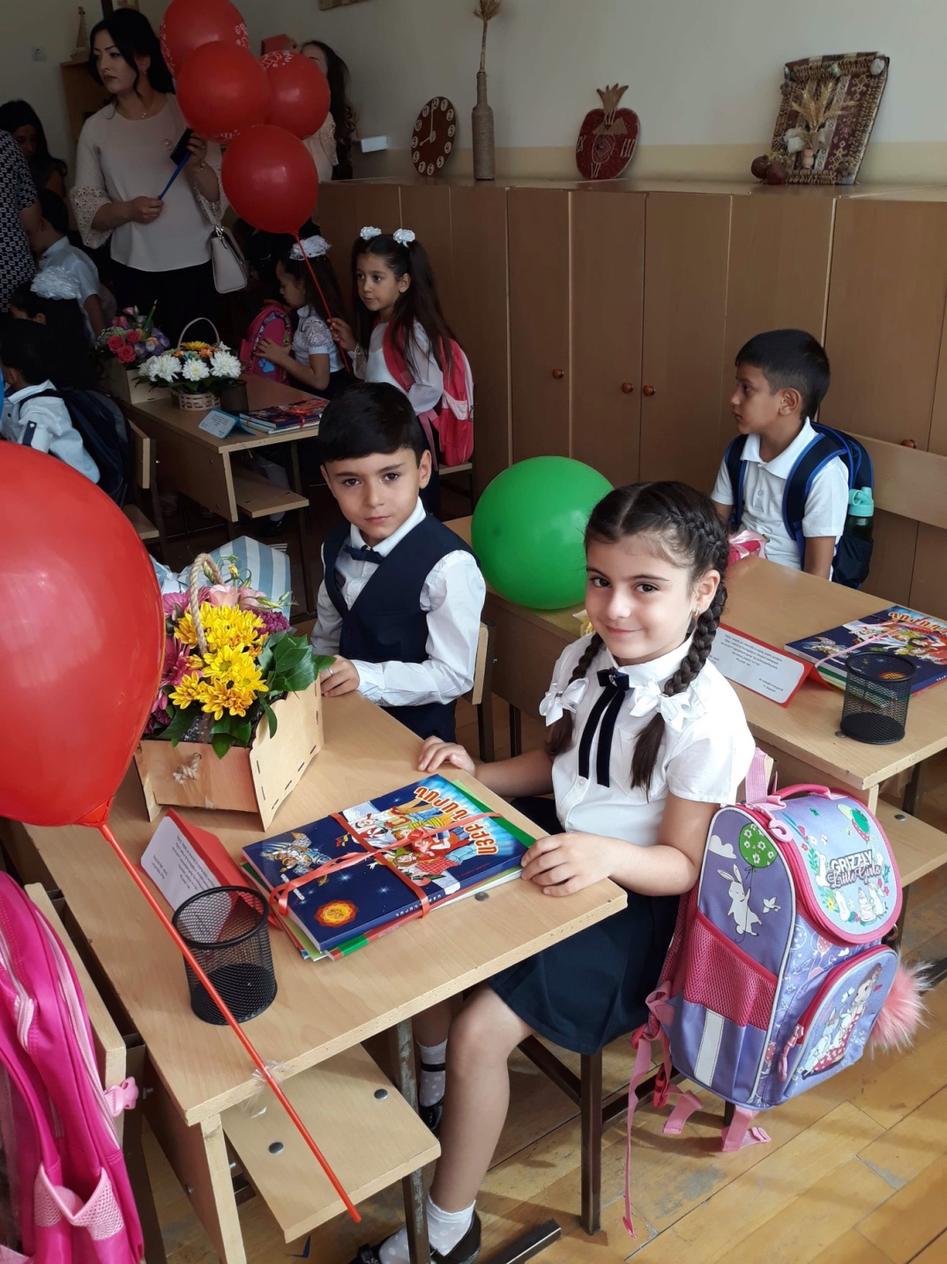
Մեջքդ ուղիղ միշտ պահիր:

5) Դասին եղիր ուշադիր,
Երբ հարցնում են, պատասխանիր:

6) Պայուսակդ մաքուր պահիր,
Տետր ու գիրք դասավորիր:

7) Ընկերներիդ մի ծաղրիր,,
Թե կարող ես` միշտ օգնիր:

8) Քիթդ երբեք մի կախիր,
Համարձակ առաջ քայլիր:

